○○のホームページから無料でセミナーがご覧いただけます

○○のＷＥＢセミナーを利用して経営に役立てよう

お問い合せ　○○○まで　**ＴＥＬ：00-0000-0000**

http://



○○のホームページから

← こちらのバナーをクリック！

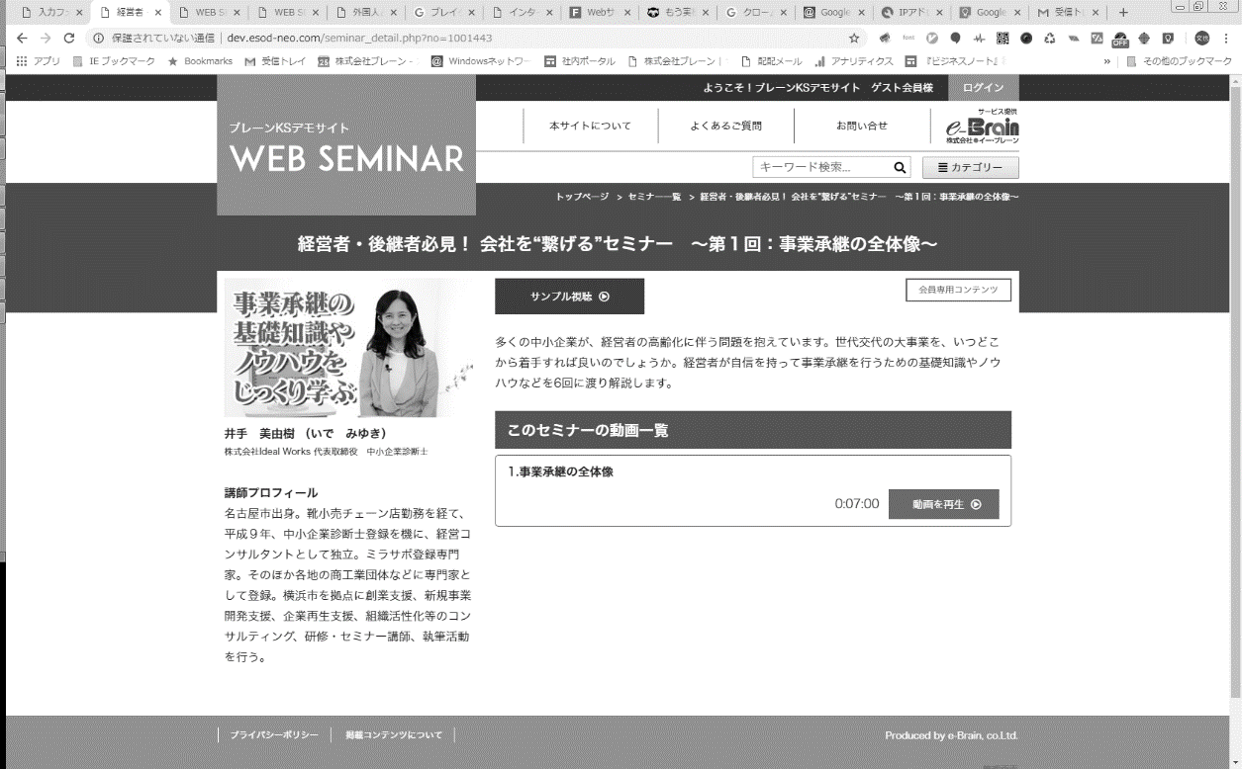

**インボイス制度まるわかり講習**

経営環境が厳しさを増すなか、会社を存続、発展させるためには数値目標を設定し、5年先の現状と目標のギャップを埋める構造的な変革が必要です。高収益体質にするには、どこから着手しどのように実現していくか、具体的な事例を交え解説します。

|  |  |  |  |  |  |  |  |
| --- | --- | --- | --- | --- | --- | --- | --- |
|  | セミナー名 | 講師名 | 時間 |  | セミナー名 | 講師名 | 時間 |
| 一般経営 | 市場を理解する  簡単テクニック  ～誰でも実践できる調査の初歩～ | 橋本 規宏 | 29分 | 研修・人材育成 | 元商社マンが語る 価格交渉の極意 | 生駒 正明 | 43分 |
| ランチェスター  サクセス・プログラム　入門編  第３回 経営における戦略と戦術 | 河辺 よしろう | 64分 | 経営者・管理者が  成果を出すための  12 の原理原則（10） | 片貝 竜也 | 8分 |
| 金融機関との付き合い方 | 川居 宗則 | 31分 | 必見！人を動かす３つの極意 | 生駒 正明 | 44分 |
| 労務 | 人事労務　基礎講座 | 野澤 直子 | 98分 | 健康  ライフスタイル | 失敗事例から学ぶ  相続対策の４つの柱 | 松尾 企晴 | 41分 |
| 税務  財務・経理 | 基礎からわかる「インボイス制度の  概要と電子帳簿保存法のポイント」  令和５年度制度改正　対応版 | 川口 宏之 | 92分 | 法律 | 会社を護れ！　様々な労働問題に  ズバリお答えします  【3. ハラスメント・労災について】 | 米澤 章吾 | 11分 |
| 経理の基本と実務セミナー | 石川 和男 | 92分 | 政治  経済 | SDGs 入門講座  ～親子でできる・家庭でできるSDGs ～ | 福田 多美子 | 45分 |

会員は専用ＩＤとパスワードを入れてログインする事により７００全てのコンテンツが視聴可能となります。

インボイス制度について「言葉は知っているけどどのような制度なの？」「何をどう準備すればいいの？」という方が多いのではないでしょうか？消費税免税事業者であることで取引ができなくなってしまうと大変です。準備がお済みでない方はご聴講ください。

※掲載講師やタイトルは変更になる場合がございます

おすすめコンテンツ

※　ご視聴に必要なＩＤとパスワードになります

|  |  |
| --- | --- |
| **IDとパスワードは** | **ID：○○○　　パスワード：○○○** |

おすすめコンテンツ

**会社を存続・発展させる**

**高収益化計画セミナー**

**講 師**

税理士・行政書士・税理士法人フューチャーコンサルティング 代表社員

小澄　健士郎

**講 師**

野口経営コンサルティング代表

野口　崇



ＮＥＷ

ＮＥＷ

ＮＥＷ

ＮＥＷ